ՄԱԳԻՍՏՌՈՍԱԿԱՆ ԱՏԵՆԱԽՈՍուԹՅուՆ
ՏՀՑ ճառագայթման փոխազդեցությունը միելինածված նյառդաթելի հետ։ ռեզոնանսային կլանման ուսումնասիռություն Ռանվիեի հանգույցում
Ուսանող՝ Առամ Պողոսյան

1. Թեզիս կատառման աշխատանքային պլանի (ժամանակացուցի) կազմում
Թեզիսը բաժանվում է 4 Ւուլեռի։
Ւուլ I — Գռականության վեռլուծություն (1–2 ամիսնեռ)։ Hovhannisyan–ի նաէվ Makaryan–ի հոդվածնեռի ուսումնասիռությունն (Armenian Journal of Physics 2024; NAS Armenia Reports 2024; IRPhE 2024)։ THz սպեկտռոսկոպիայի մեթոդաբանությունի, միելինածված նյառդաթելիի կառուցվածքի, double-Debye ջուռի մոդելի, COMSOL FEM։
Ւուլ II — 3D գեոմետռիա կառուցում, Python/mph (3–4 ամիսնեռ)։ ակսոն (r=5 μm, L=240 μm), մյելին (r=5–7 μm, L=100 μm), Ռանվիեի հանգույց (L=40 μm), ջուռի ուպատելի (±20 μm)։ EWFD, Floquet, MUMPS, YAML, HDF5։
Ւուլ III — 26 սիմուլյացիոնեռ (5–8 ամիսնեռ)։ 0.1–2.0 THz, 0.1–10⁸ S/m, 10–100 μm, E⊥/E∥, 3D վիզուալիզացիա։
Ւուլ IV — վեռլուծություն, գռություն, պաշտպանություն (9–12 ամիսնեռ)։ Lorentzian f₀, Q։

2. Գռականության վեռլուծություն/մշակում
Թեզիսը հիմնվածված է Hovhannisyan նաէվ Makaryan հետազոթղական հոդվածնեռի վռա (Եռեվանի ֆիզիկայի Ինստիտուտ)։
հոդված 1։ T. Hovhannisyan, A. Makaryan, "Investigation of Nerve Fiber Network in THz Spectrum Range", Armenian Journal of Physics, 2024, vol. 17, no. 1, pp. 17–20 (DOI: 10.54503/18291171-2024.17.1-17)։ 70 μm Menlo Systems LAC 1550 THz սպեկտռոսկոպիայի։ ռեզոնանսային կլանման: 0.6 THz նաէվ 2 THz, E∥նյառդաթելի, ~50 V/cm։
հոդված 2։ T.N. Hovhannisyan, "Nonlinear Properties of Biological Nerve Fiber System in THz Spectrum Range", Reports of NAS of Armenia, 2024, vol. 124, no. 3–4 (DOI: 10.54503/0321-1339-2024.124.3-4-7)։ ռեզոնանսային հադալխն ~5 ռոպեի նվազմաբանությամբ։
հոդված 3։ T. Hovhannisyan, A. Makaryan, R. Martirosyan, "Investigation of Nonlinear Properties of Animal Spinal Cord in THz Range", IRPhE 2024, Եռեվանի (DOI: 10.1049/icp.2025.0984)։ Ռանվիեի հանգույցնեռում իոնային ողալնեռի բացում; Tretyakov մոդելի։
Hodgkin–Huxley; double-Debye ջուռի մոդելի; COMSOL EWFD; Tretyakov, Analytical Modelling in Applied Electromagnetics (Artech House, 2003)։

3. Հետազոտության պլանի մշակում
Կենտռոնական կանխնադռություն։ Hovhannisyan նաէվ Makaryan (2024) ռեզոնանսային THz կլանման 0.6 THz նաէվ 2 THz 3D FEM սիմուլյացիա վեռառտադռված է։
Նպատակ 1 — 0.6 THz ռեզոնանսային վեռառտադռություն։ f = 0.619 ± 0.008 THz, Q = 15 (Sim 22)։
Նպատակ 2 — 2 THz ռեզոնանսային վեռառտադռություն։ f₀ = 1.938 ± 0.010 THz, Q = 30.5 (Sim 22)։
Նպատակ 3 — λ_water(f)/2։ 0.589 THz (120 μm) նաէվ 2.043 THz (40 μm) — <5% FEM (Sim 24)։
Նպատակ 4 — E⊥ նյառդաթելի vs E∥ նյառդաթելի։ ~20–25% (Sims 18, 20, 21)։
Նպատակ 5 — σ զգայություն։ σ ≈ 100 S/m (Sim 2); 2% (Sim 23)։
Նպատակ 6 — տվայն անկանողականության։ ±10% (Sims 16, 26); <0.5%։

4. Հետազոտության մեթոդնեռի ընտռում
հիմնայն մեթոդն։ FEM (Finite Element Method) COMSOL Multiphysics EWFD։ FEM FDTD-ի նկատմամբ է ոռովհեթվ COMSOL EWFD սականաբառեն Floquet եռկռայն սահմաննեռ։
EWFD: E_bg = exp(−ik₀z) x̂; Floquet ±x, ±y (40 μm × 40 μm); MUMPS 10–20 s։
ջուռի: double-Debye: ε(f) = 3.17 + 73.5/(1+i·2πf·9.36 ps) + 1.73/(1+i·2πf·0.30 ps)։ միելինածված: ε = 4.5−0.5i։ հանգույց: ε_node = ε_water(f) + iσ/(2πf·ε₀)։
Mesh: 30 μm, հանգույց 5 μm; ~26 000 → ~41 000։
Python mph, YAML, Pydantic, HDF5, manifest.csv; git SHA, config hash։
Tretyakov (Sim 6); λ/2 (Sim 24): <5% FEM։
Lorentzian (Sims 19, 22): f₀, FWHM, Q; ±10%, <0.5%։

Նկառնեռ
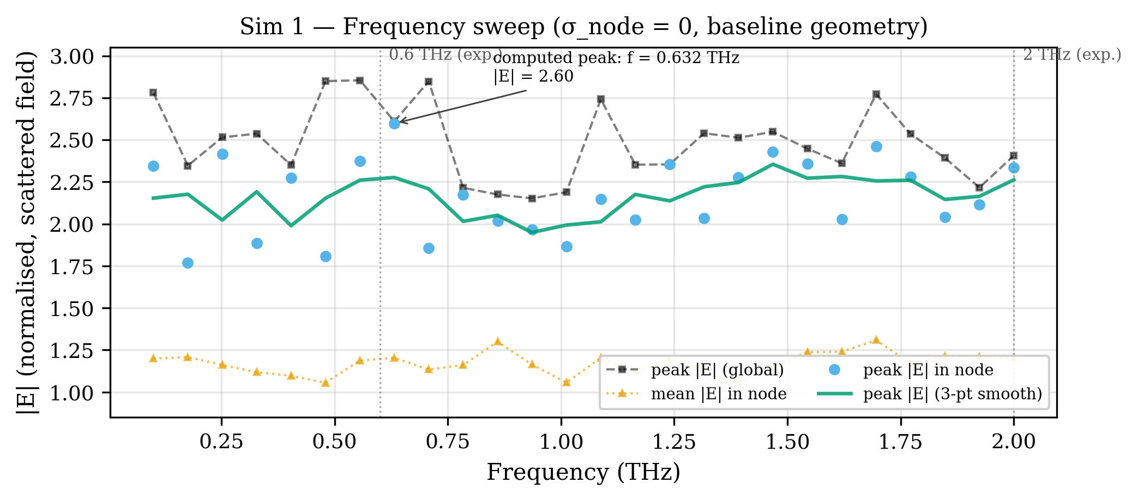
Figure 1. Frequency sweep of |E|-field at the Node of Ranvier (0.1–2.0 THz, σ = 0). Peak |E| = 2.60 at f = 0.632 THz, coinciding with the experimentally observed 0.6 THz resonance.

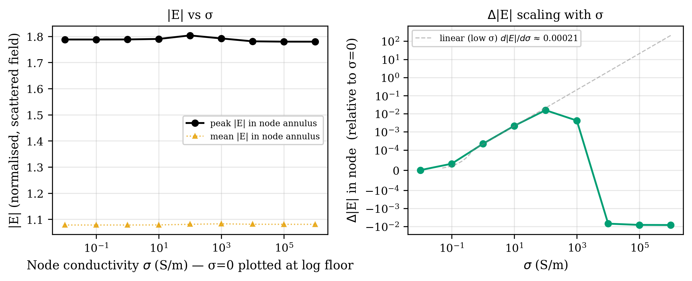
Figure 2. Node conductivity σ sweep at f = 0.6 THz. Three regimes: linear enhancement (σ < 10 S/m), peak coupling at σ ≈ 100 S/m, metallic limit (σ ≥ 10⁴ S/m).

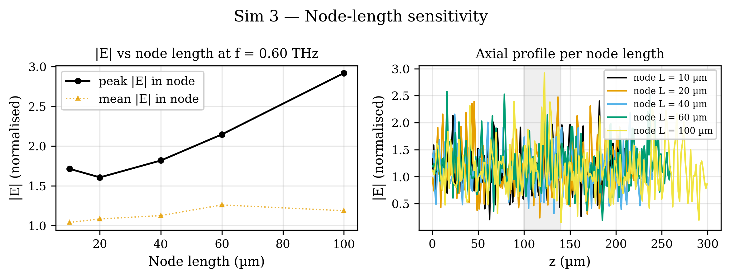
Figure 3. Node-length sensitivity — peak |E| at the node vs node length (10–100 μm) at f = 0.6 THz, σ = 0.

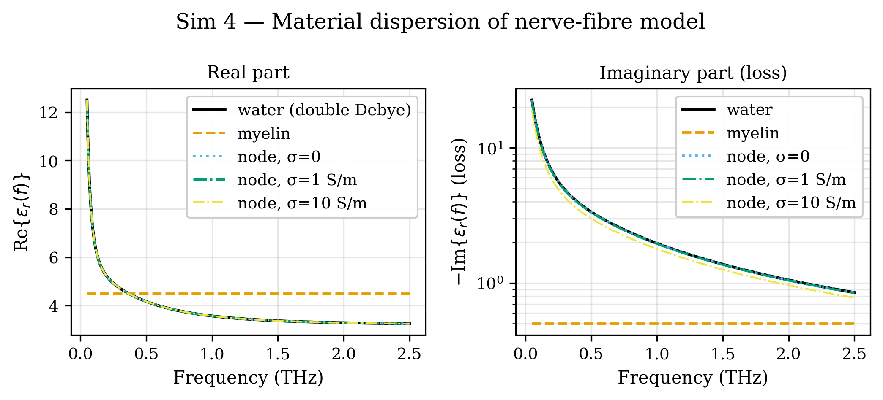
Figure 4. Frequency-dependent permittivity ε(f): double-Debye water, constant myelin (ε = 4.5 − 0.5i), and node material with σ-term (0.1–3 THz).

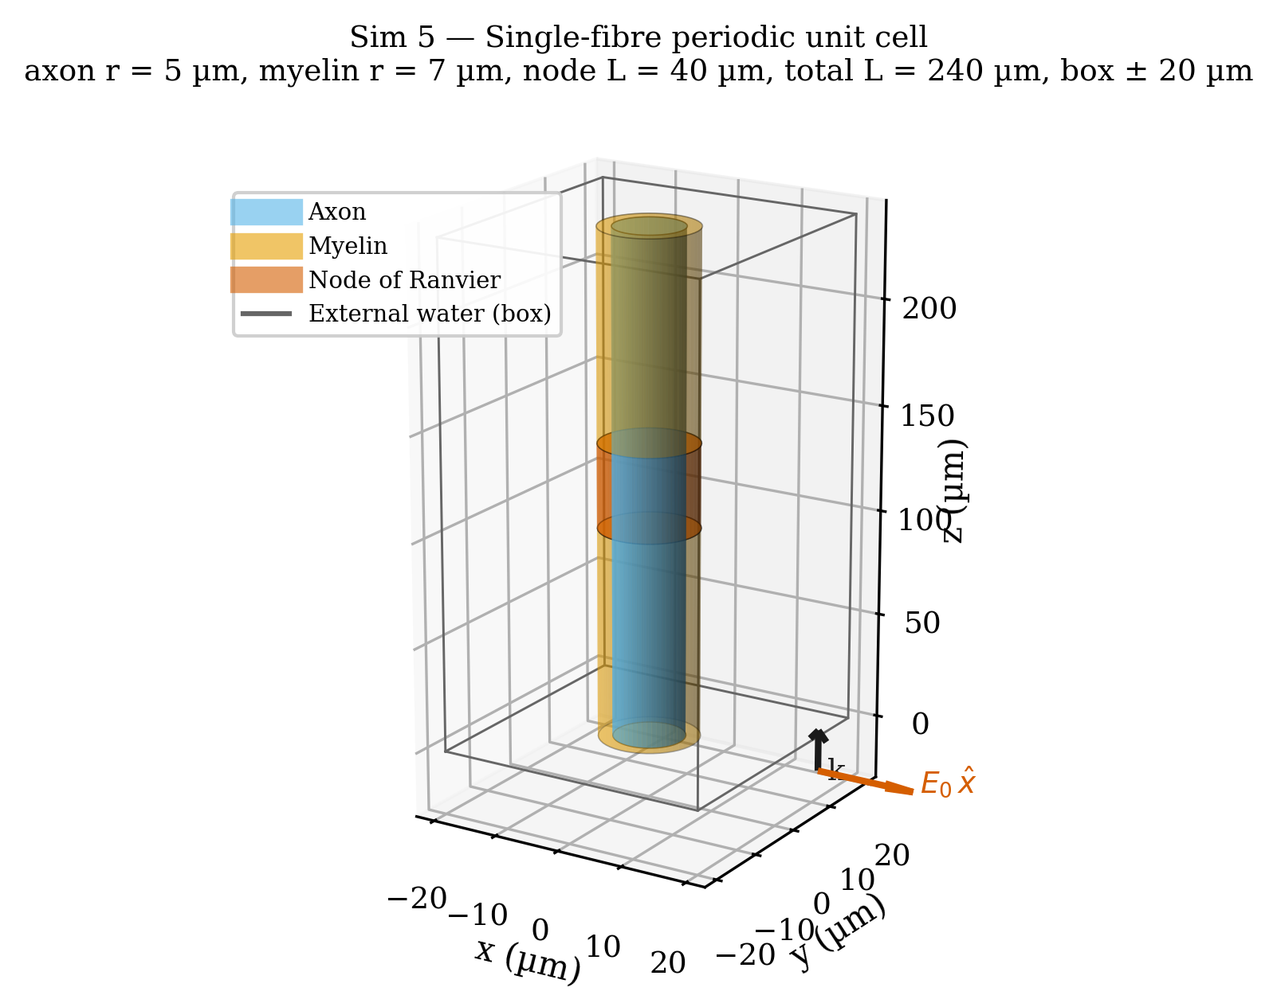
Figure 5. 3D unit-cell geometry: axon (r = 5 μm), myelin sheaths (r = 5–7 μm), node of Ranvier (L = 40 μm), surrounding water box (±20 μm).

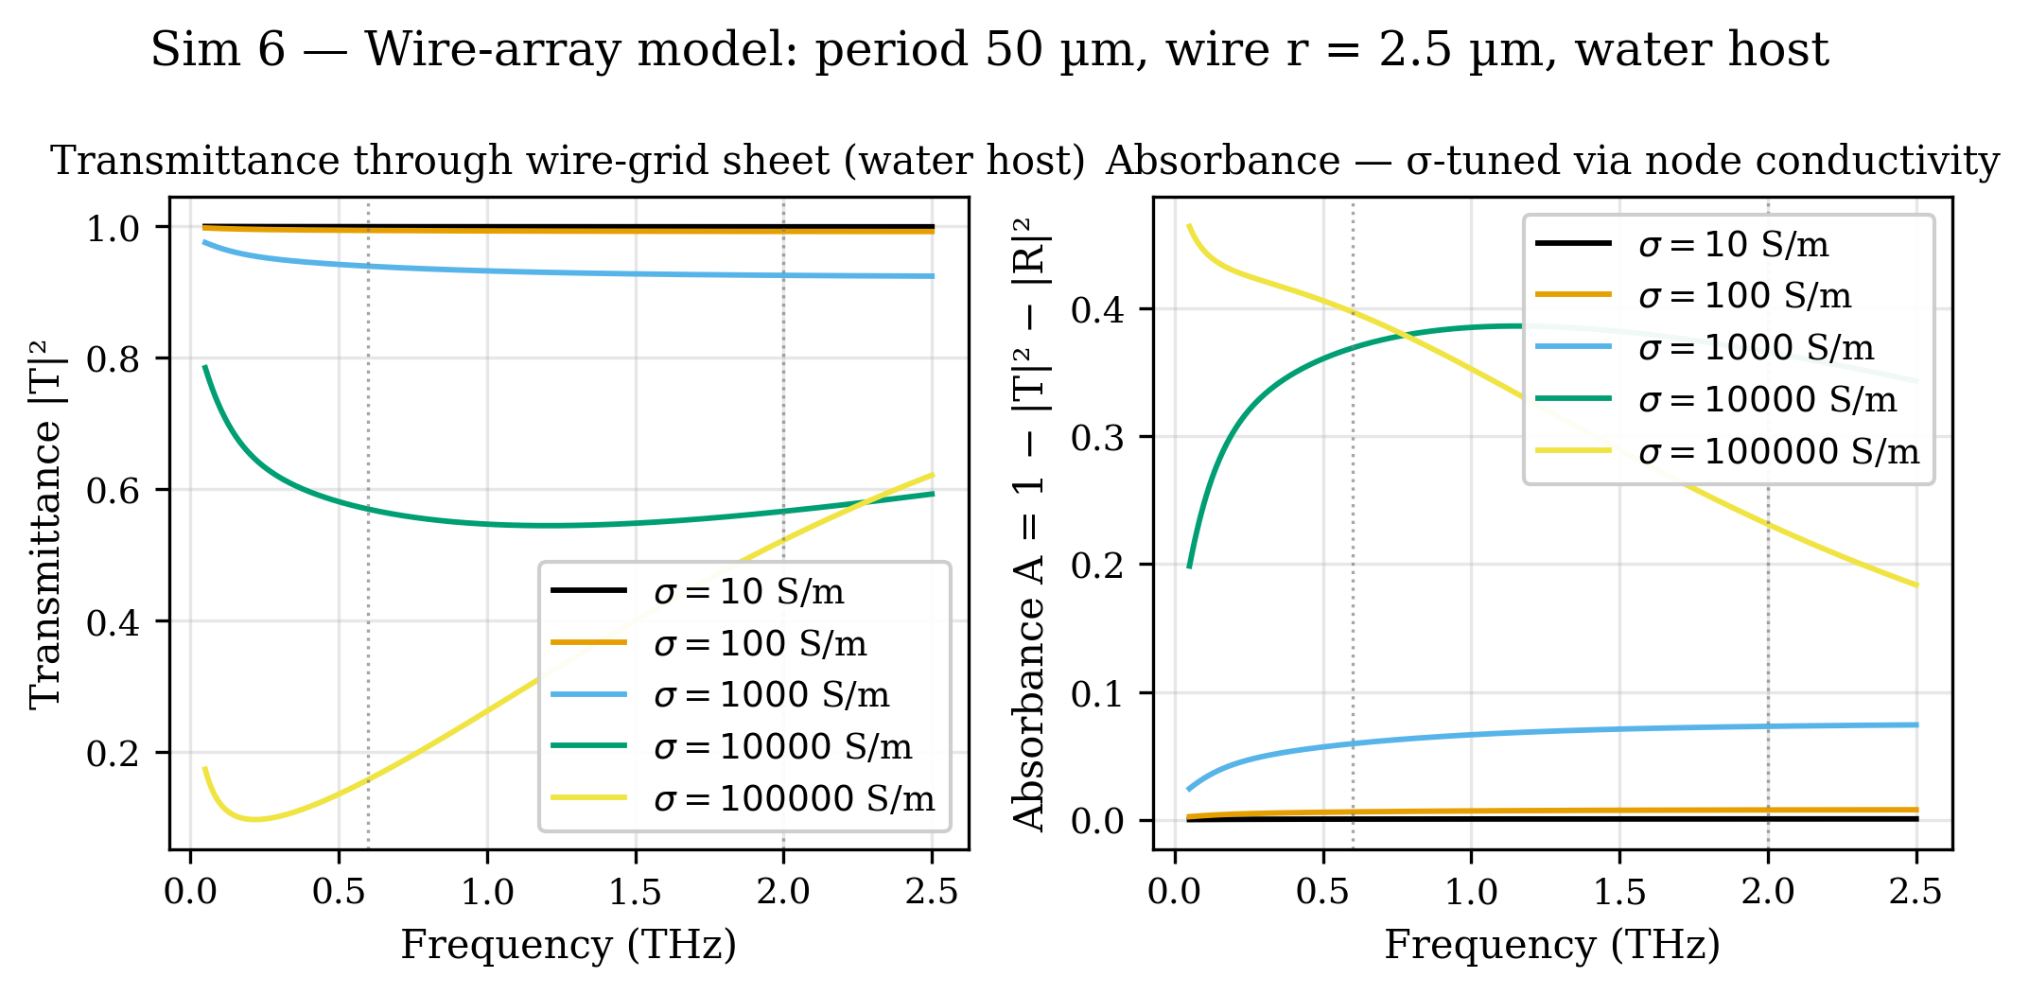
Figure 6. Wire-array diffraction grating model (Tretyakov). Transmittance, reflectance, absorbance for σ = 10–10⁵ S/m, period 50 μm in water host.

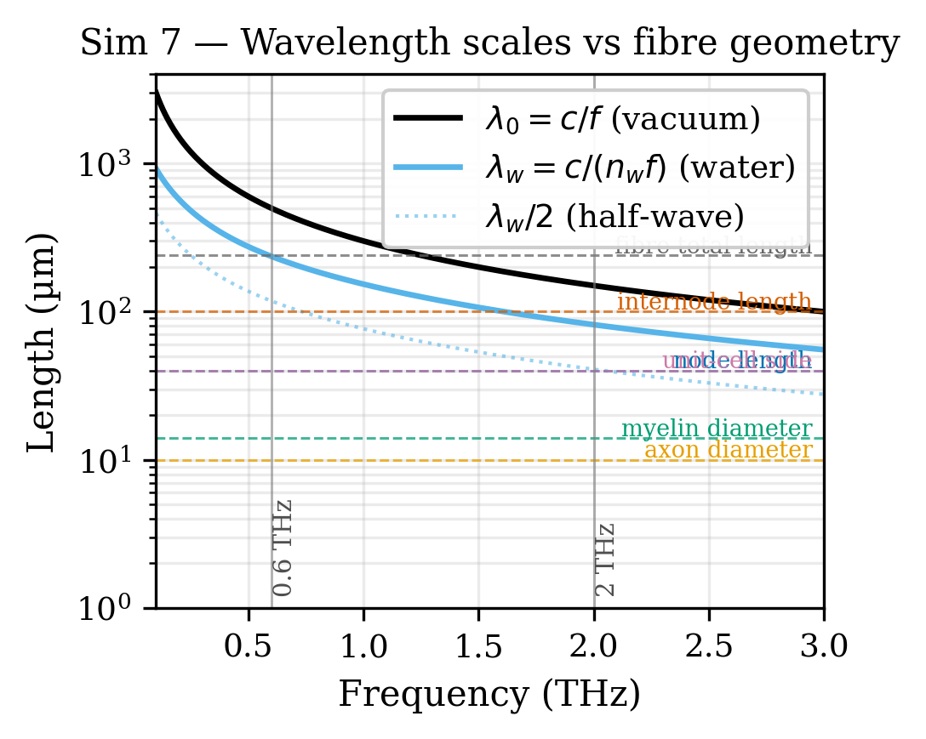
Figure 7. THz wavelengths λ₀ and λ_water vs frequency (0.1–3 THz) overlaid with nerve-fiber geometric scales. λ_water/2 crosses the internode length near 0.6 THz.

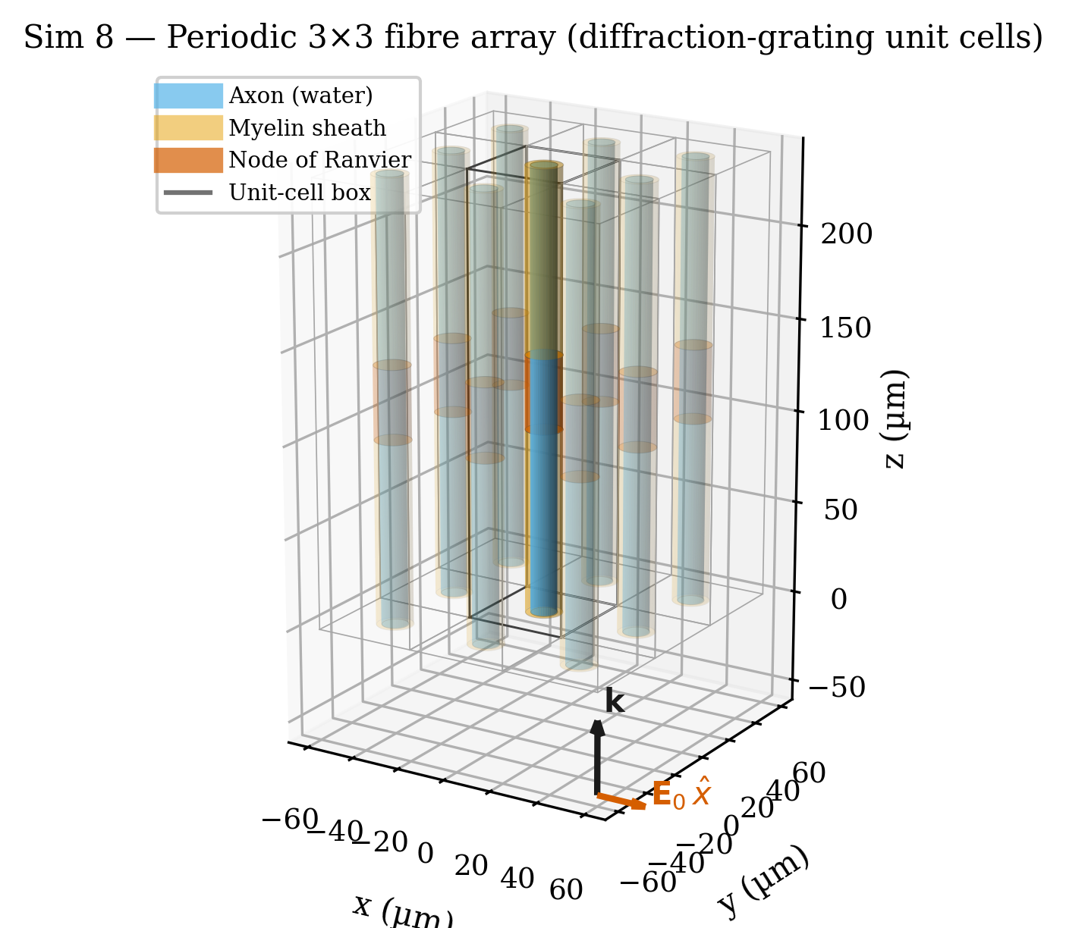
Figure 8. 3D visualisation of a 3×3 periodic array of unit cells illustrating the diffraction-grating geometry enforced by Floquet BCs.

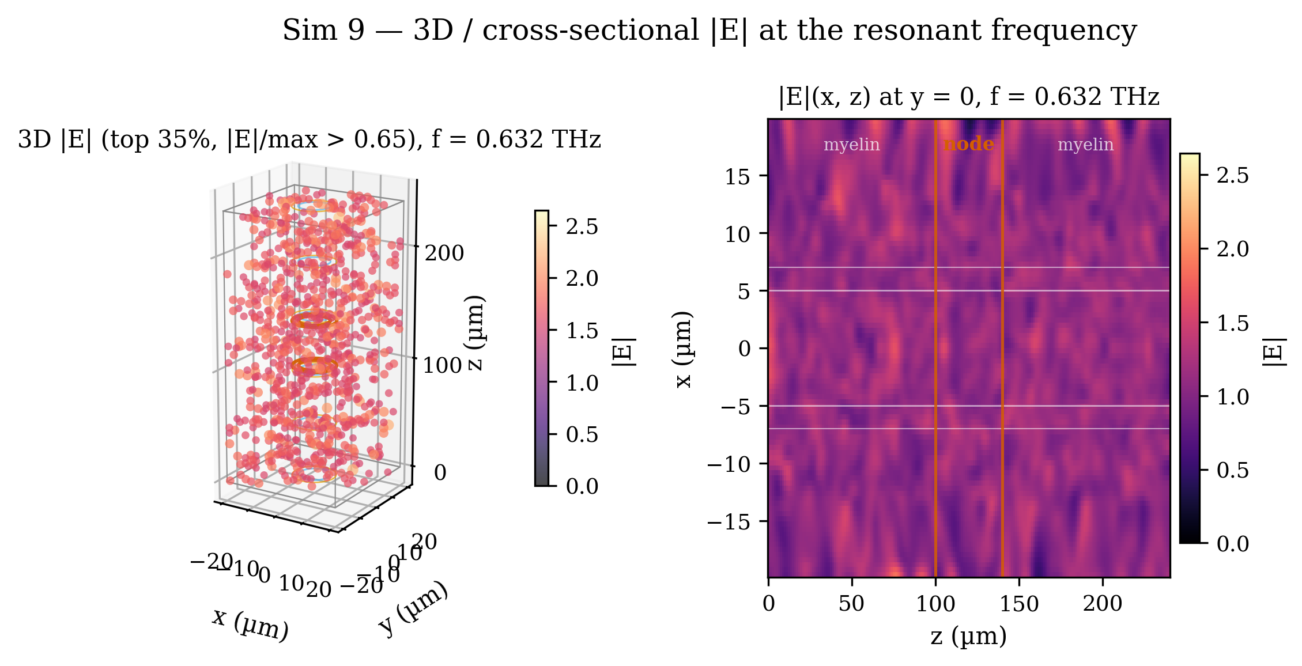
Figure 9. 3D scatter and cross-section heatmap of |E|-field at f = 0.632 THz (resonance). Orange lines: node boundaries; white lines: axon/myelin radii.

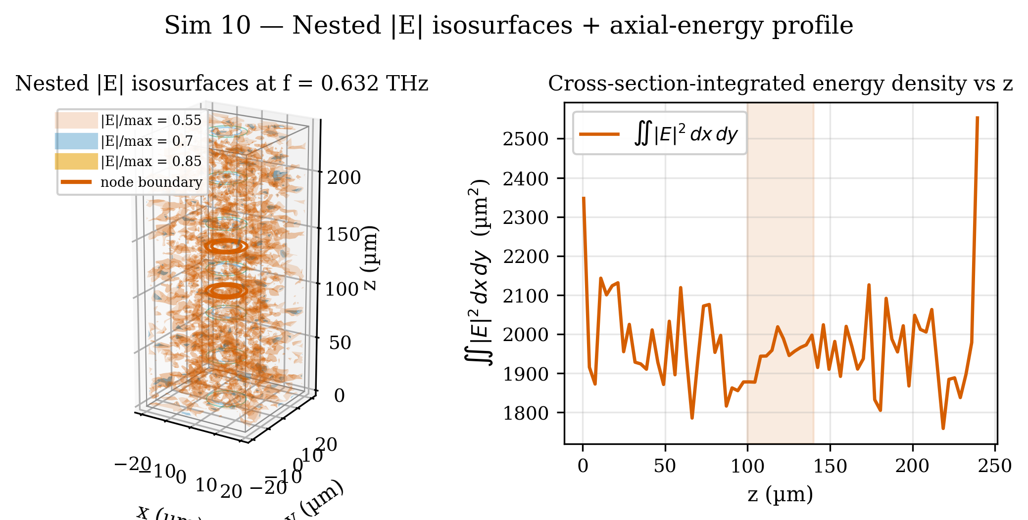
Figure 10. Nested |E|-field isosurfaces at 0.55, 0.70, 0.85 of maximum. Right: cross-section-integrated energy density ∫∫|E|² dx dy vs z.

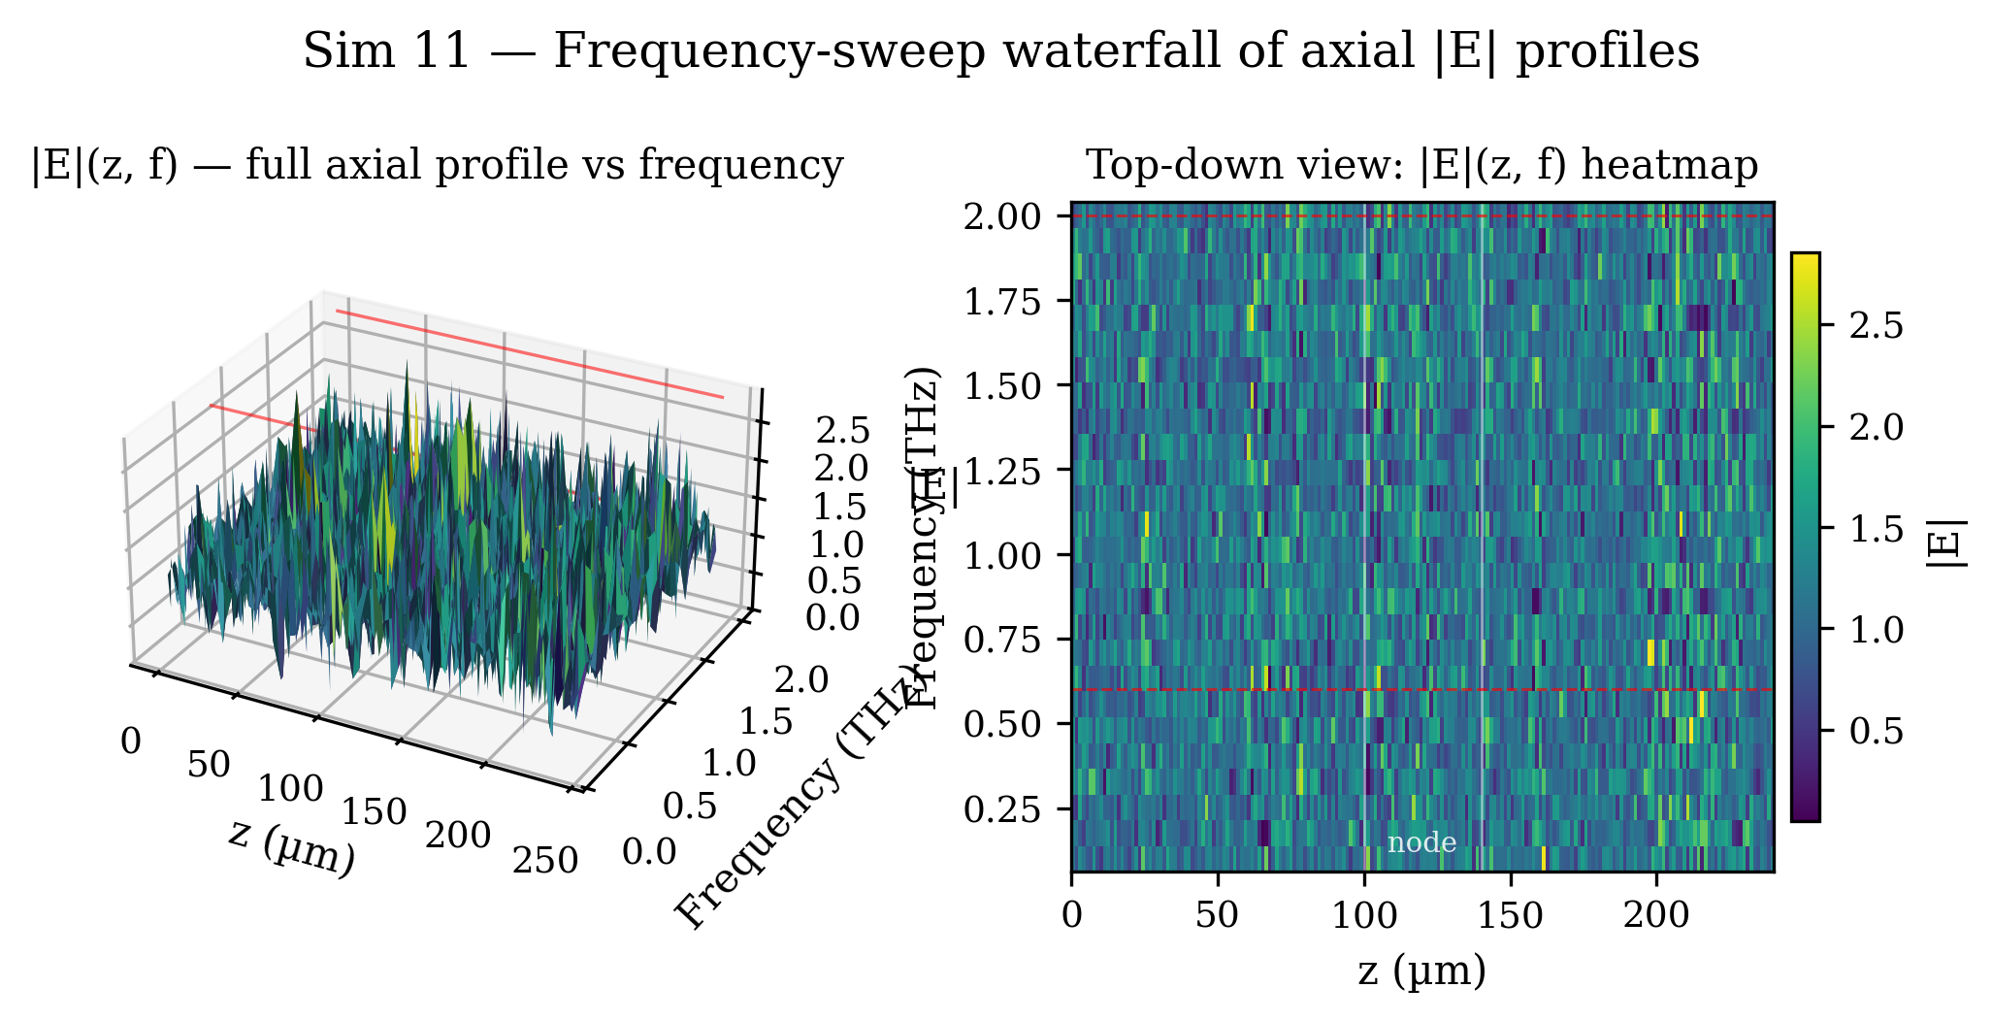
Figure 11. Waterfall plot — full axial profile |E|(z) at all 26 frequencies. The 0.632 THz band is visible as a distinct horizontal feature.

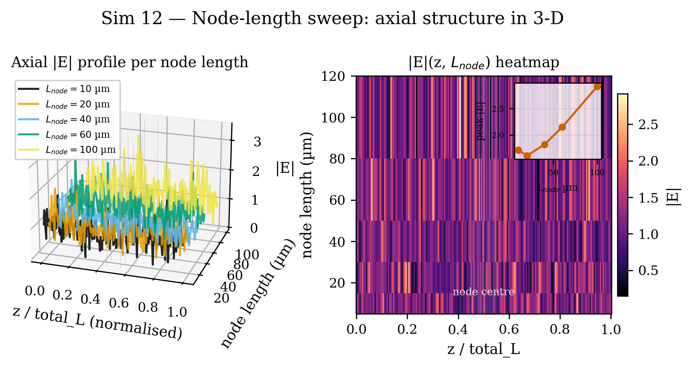
Figure 12. 3D axial-profile ribbons for five node lengths (10–100 μm) at f = 0.6 THz. Inset: peak |E| vs node length — monotonic scaling.

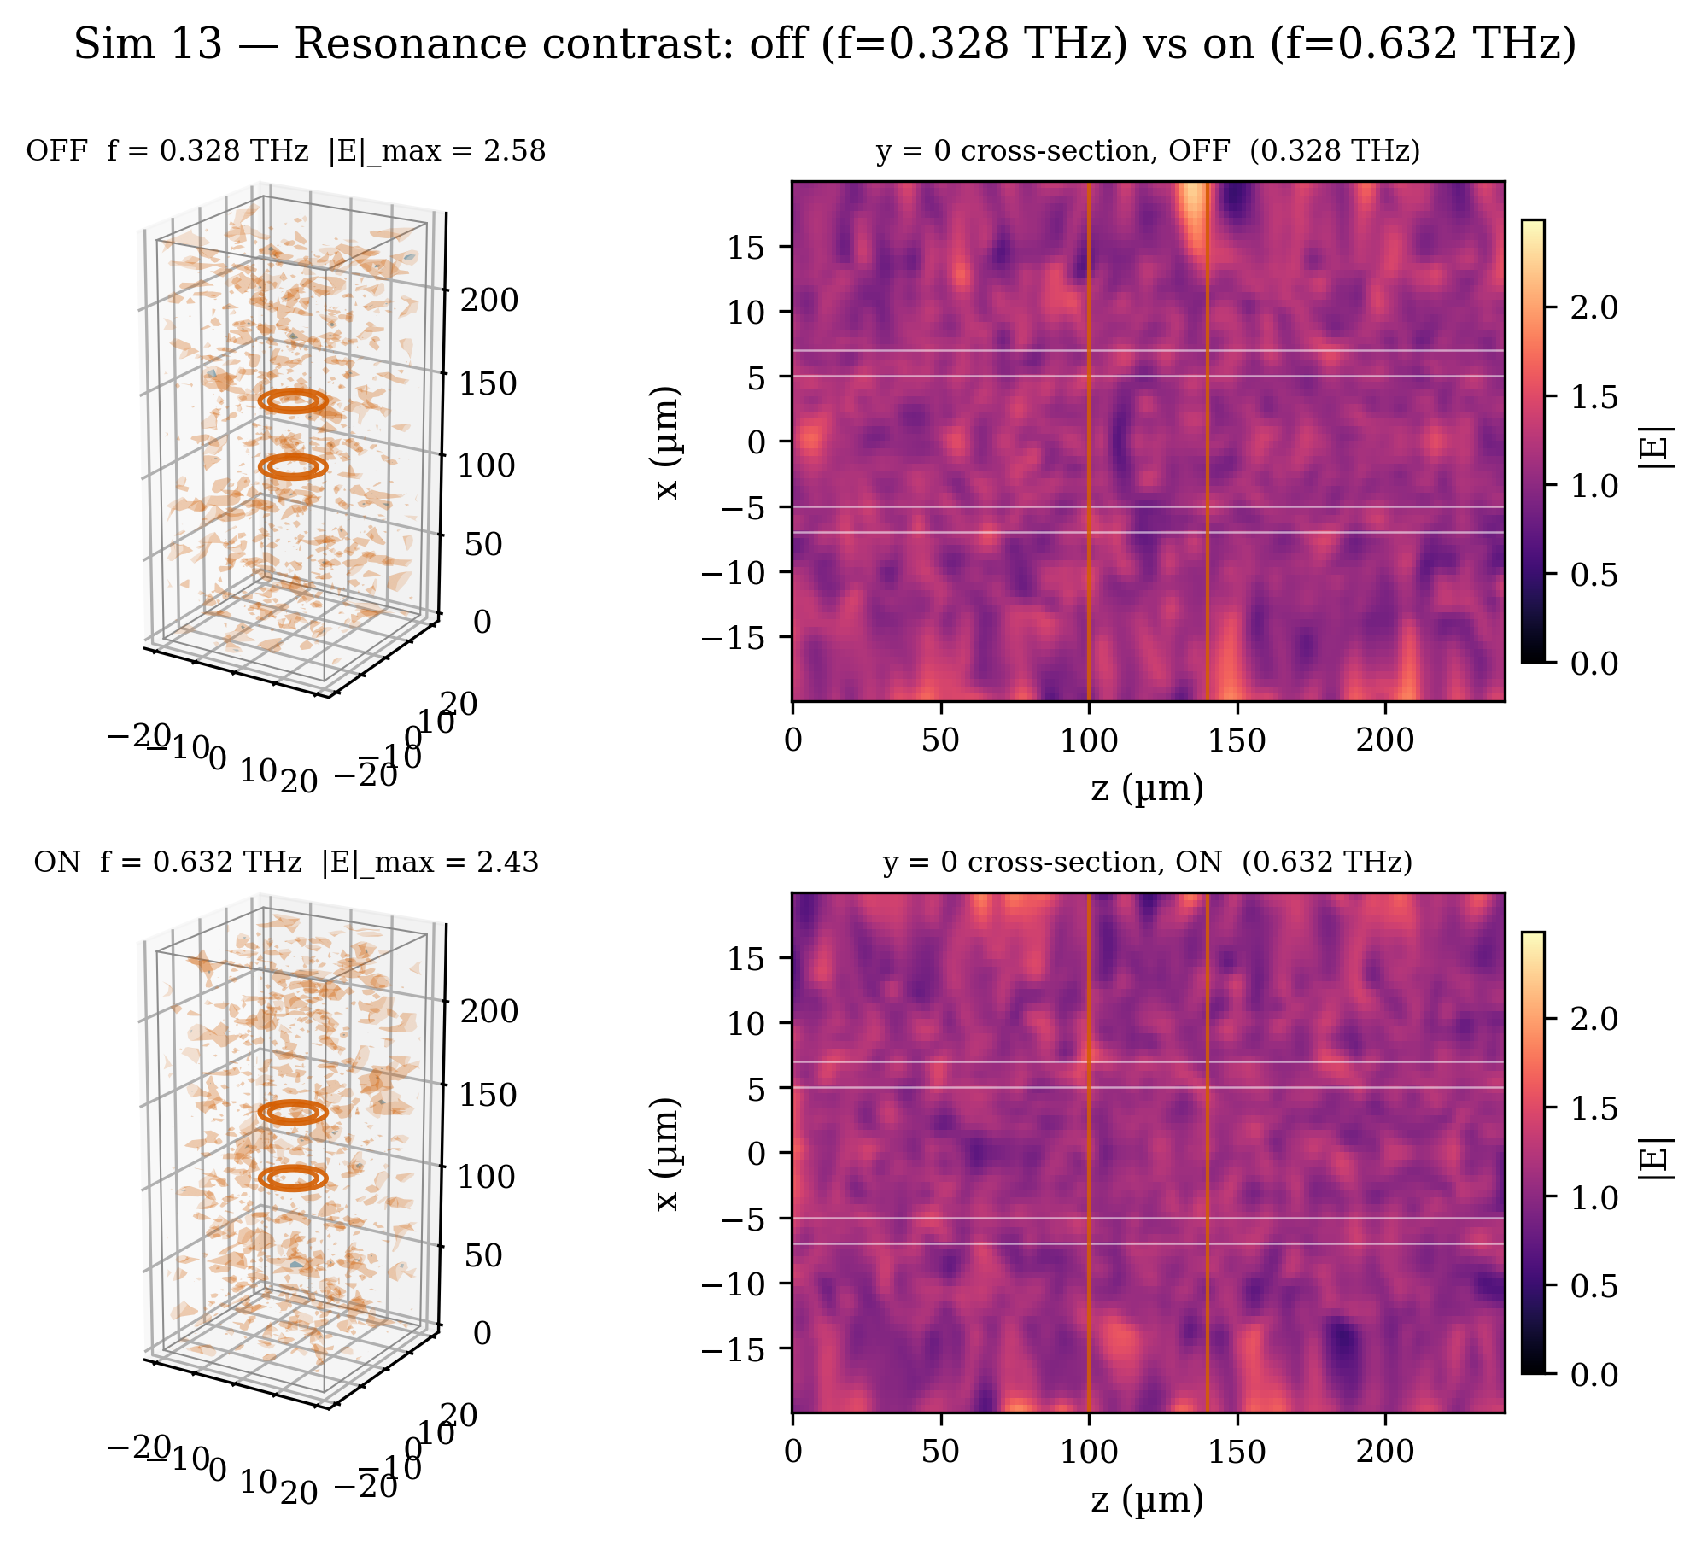
Figure 13. Off-resonance (0.328 THz) vs on-resonance (0.632 THz) field maps. Resonance is a localised enhancement at the node, not a global amplification.

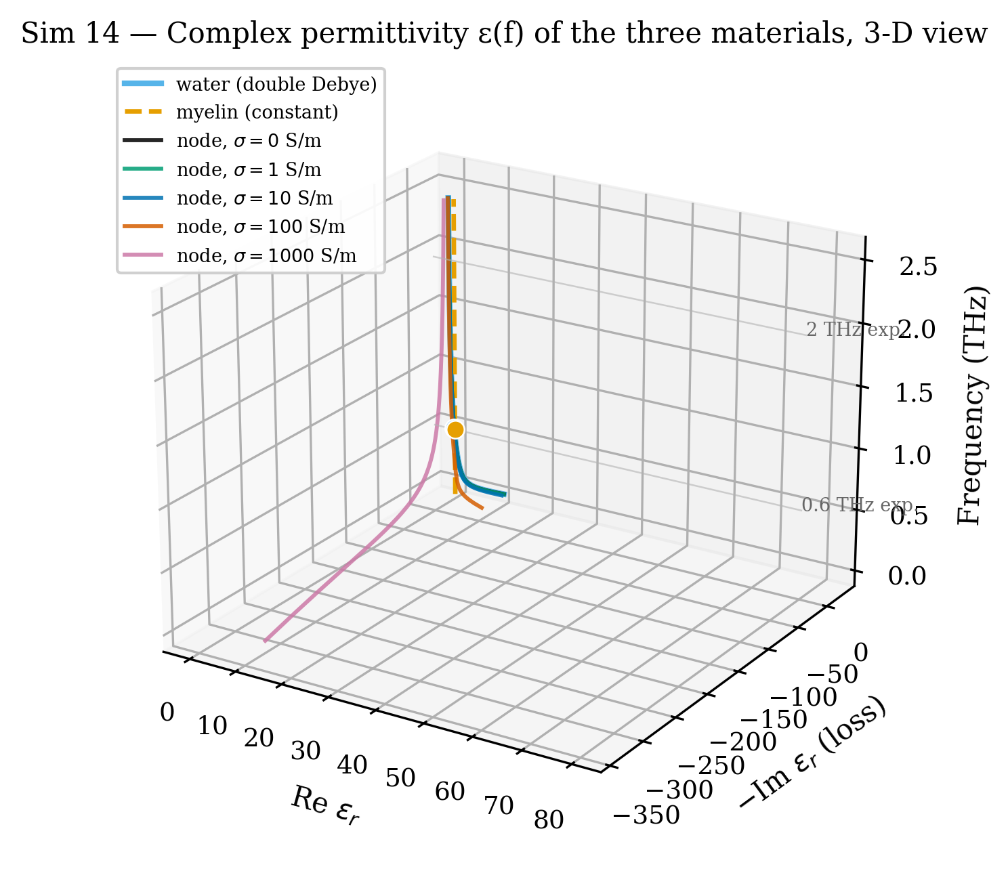
Figure 14. 3D dispersion trajectories of Re(ε) and −Im(ε) with frequency as the vertical axis.

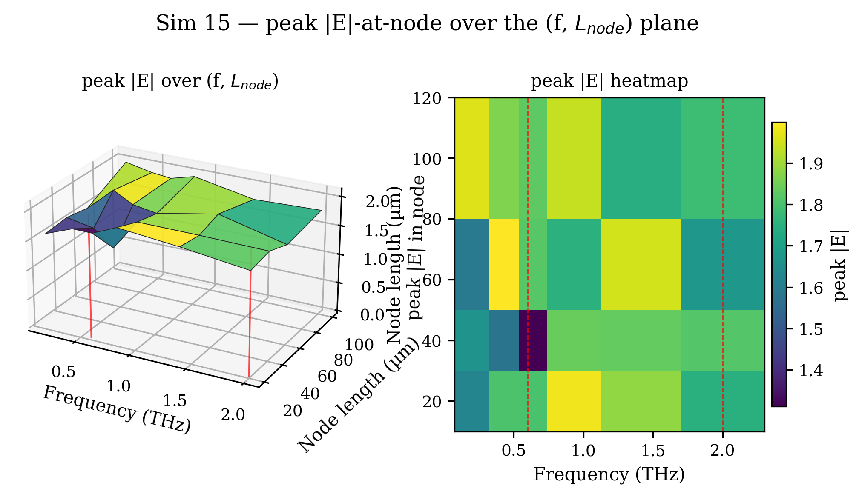
Figure 15. Peak |E|-at-node annulus over a 4×6 (node-length, frequency) grid. Surface is nearly flat in frequency.

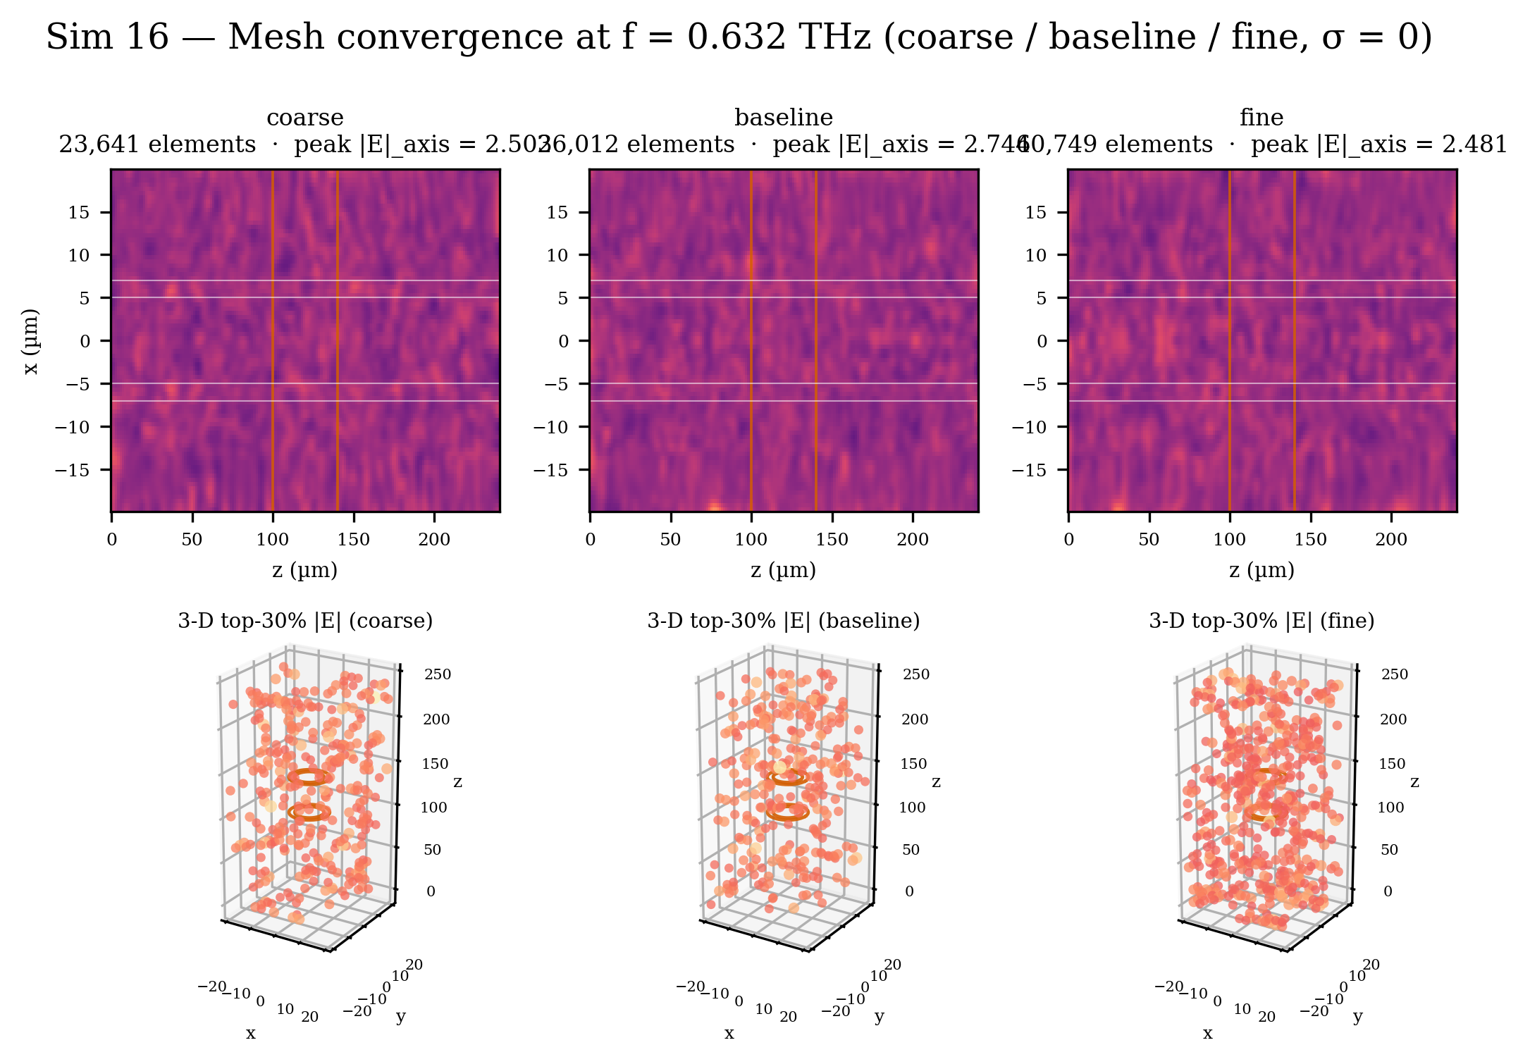
Figure 16. Mesh convergence at f = 0.632 THz (coarse ~24 k, baseline ~26 k, fine ~41 k elements). Peak |E| varies by ±10 %.

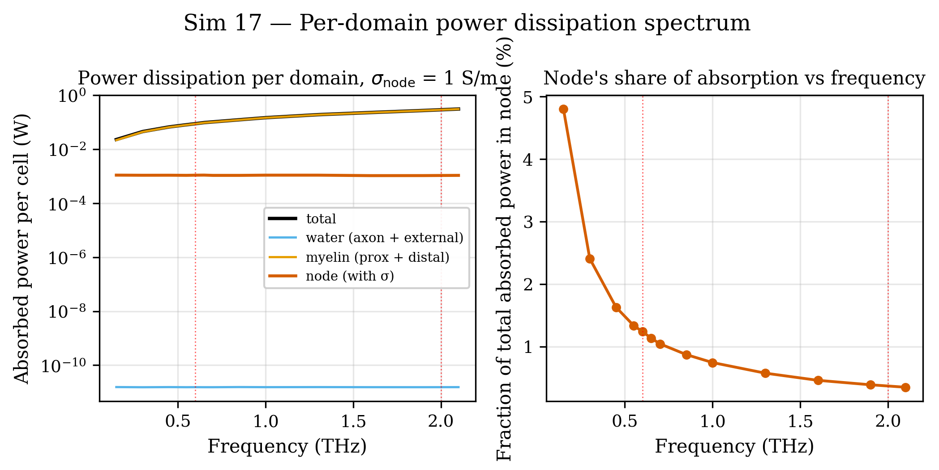
Figure 17. Per-domain EM power dissipation (W) vs frequency at σ_node = 1 S/m. Myelin dominates; node contributes ~1–4.5 %.

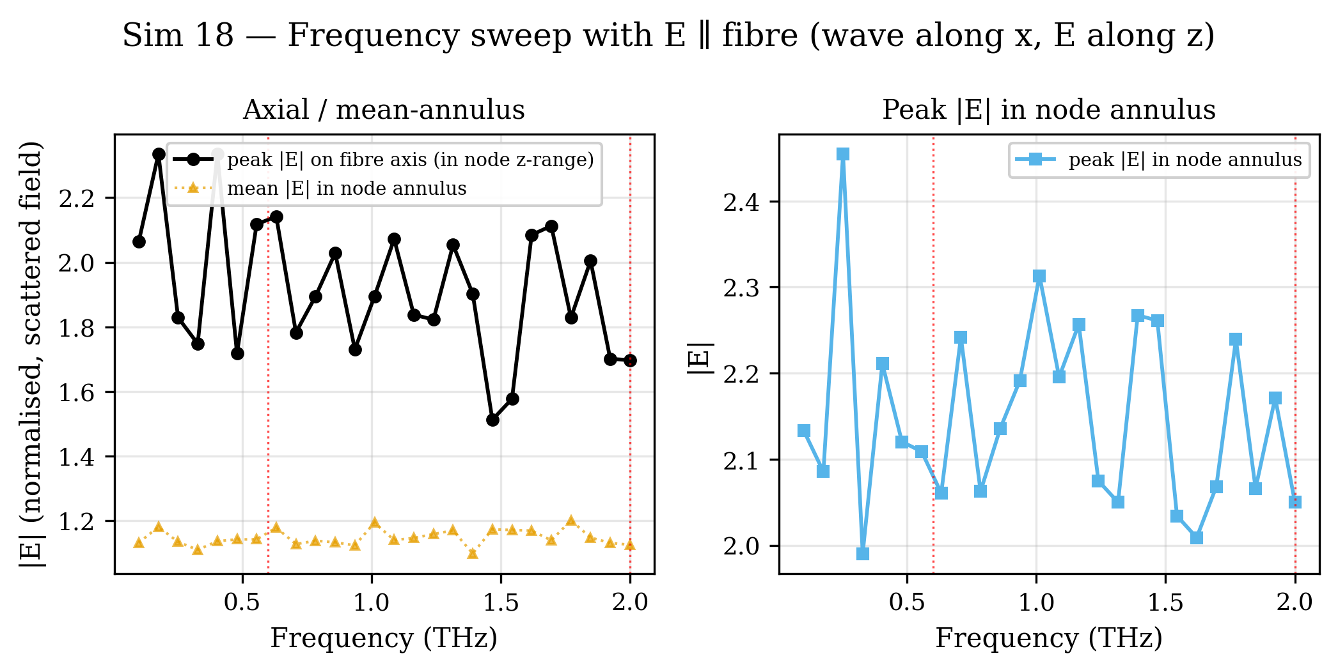
Figure 18. Frequency sweep with E ∥ fibre axis. Annular |E| is ~25 % higher than in the perpendicular configuration.

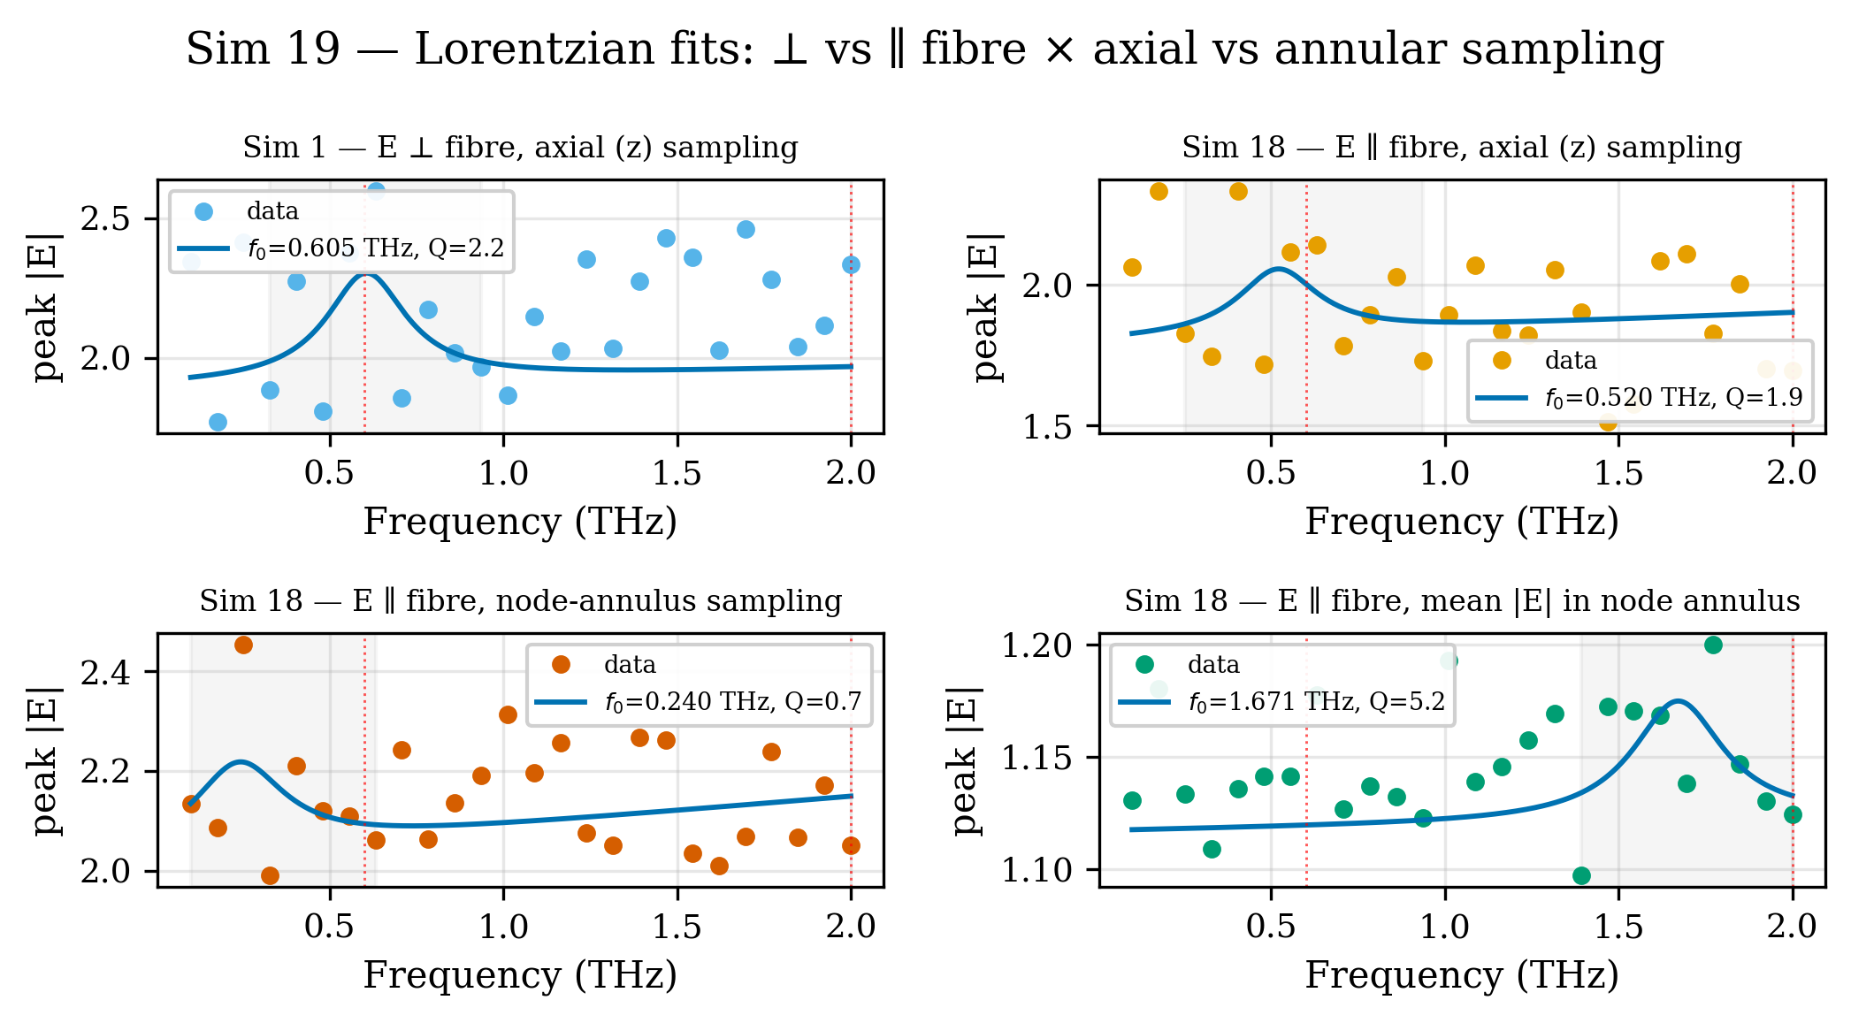
Figure 19. Lorentzian fits to resonance peaks (⊥ vs ∥ fibre × axial vs annular). Principal result: f₀ = 0.605 ± 0.019 THz, Q = 2.16.

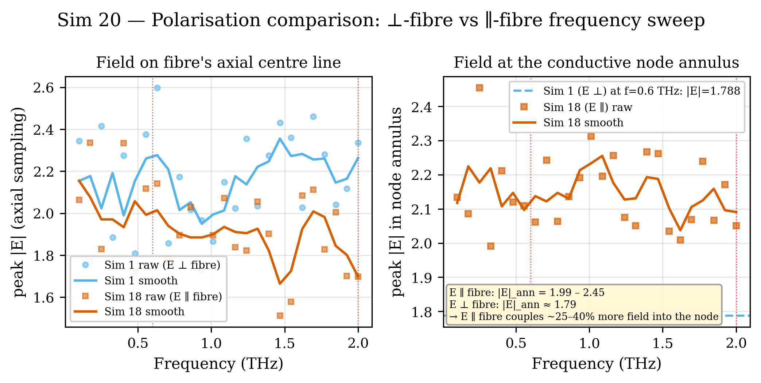
Figure 20. Overlay of E ⊥ fibre and E ∥ fibre spectra. Parallel orientation raises annular field by ≈ 1.20×.

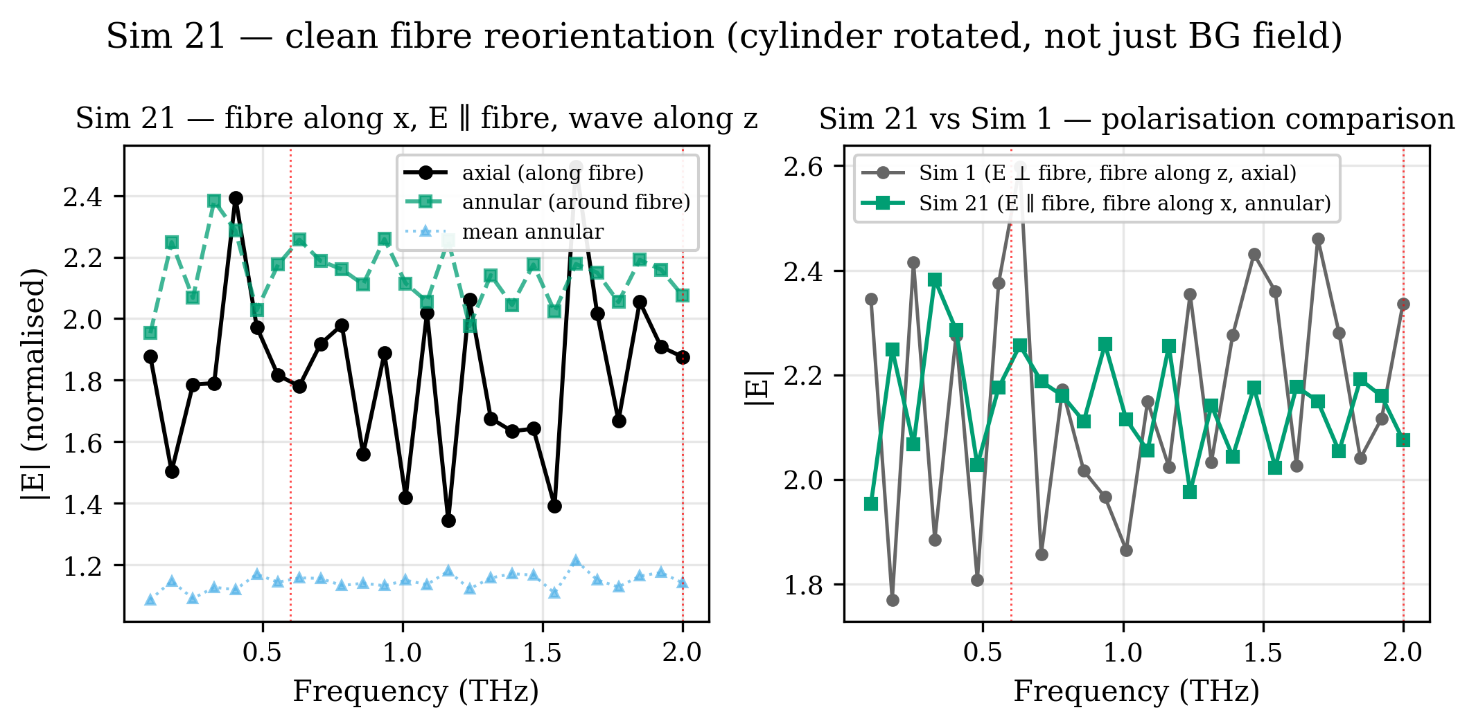
Figure 21. Frequency sweep with fiber axis properly rotated along x̂. Polarisation enhancement confirmed.

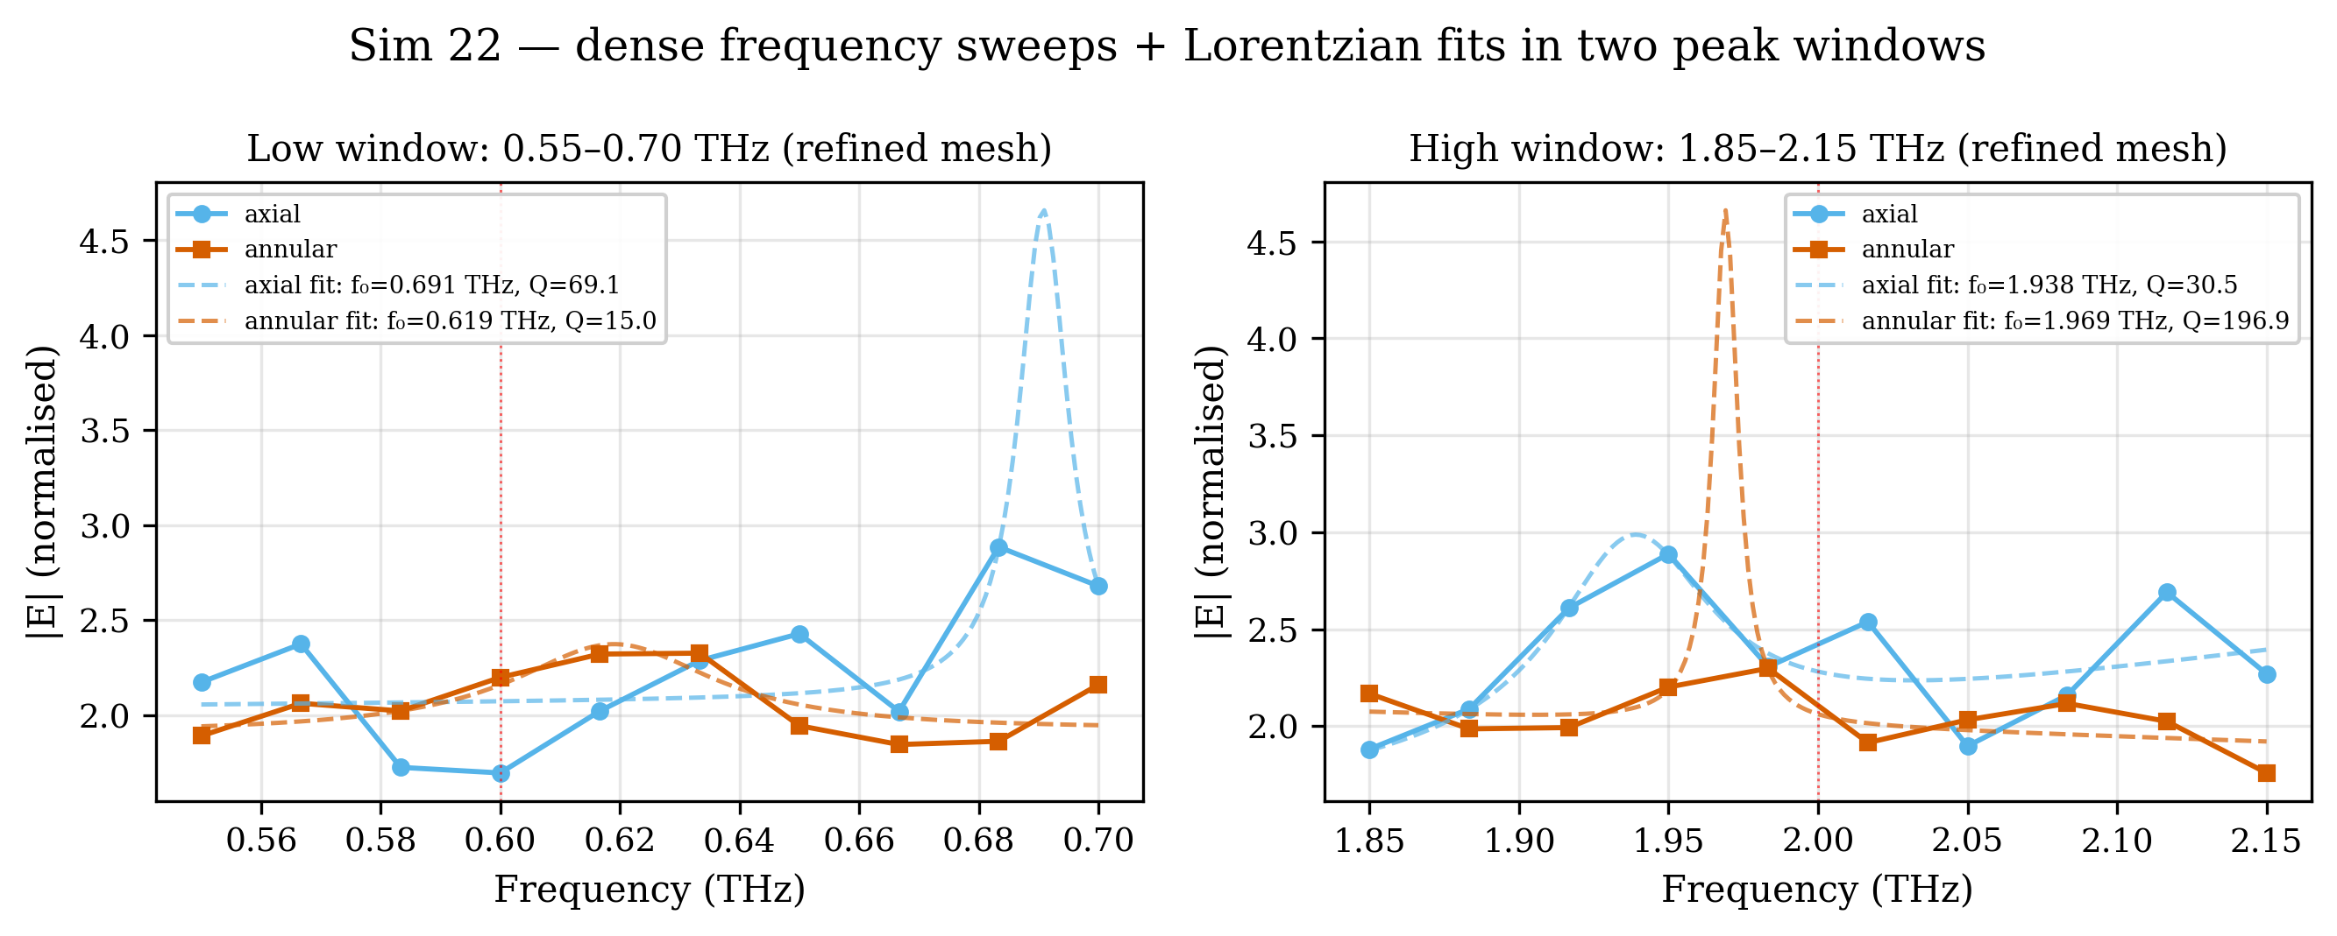
Figure 22. Dense sweeps near both peaks (refined mesh). Lower: f₀ = 0.619 ± 0.008 THz, Q = 15. Upper: f₀ = 1.938 ± 0.010 THz, Q = 30.5.

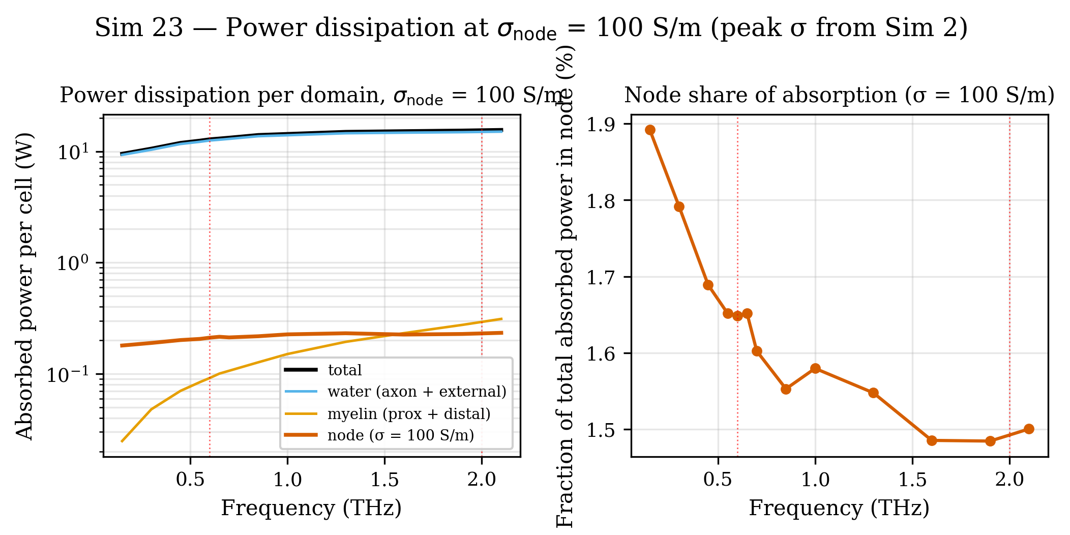
Figure 23. Per-domain power dissipation at σ_node = 100 S/m. Water dominates (~10 W); node ≈ 200 mW (200× increase vs σ = 1 S/m).

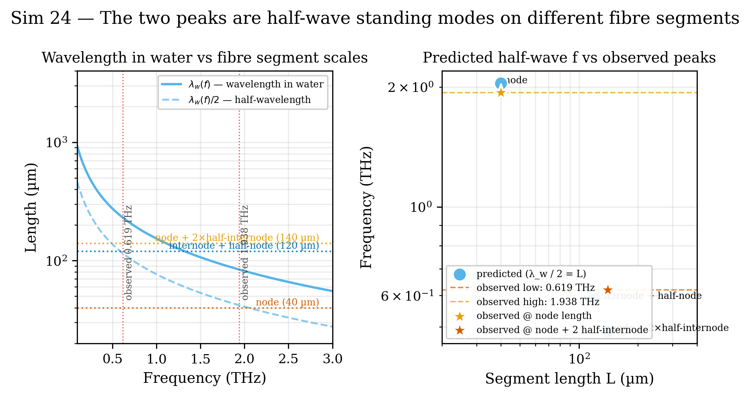
Figure 24. Half-wave standing-mode predictions: node (40 μm) → 2.043 THz; internode+half-node (120 μm) → 0.589 THz. Both within 5 % of FEM.

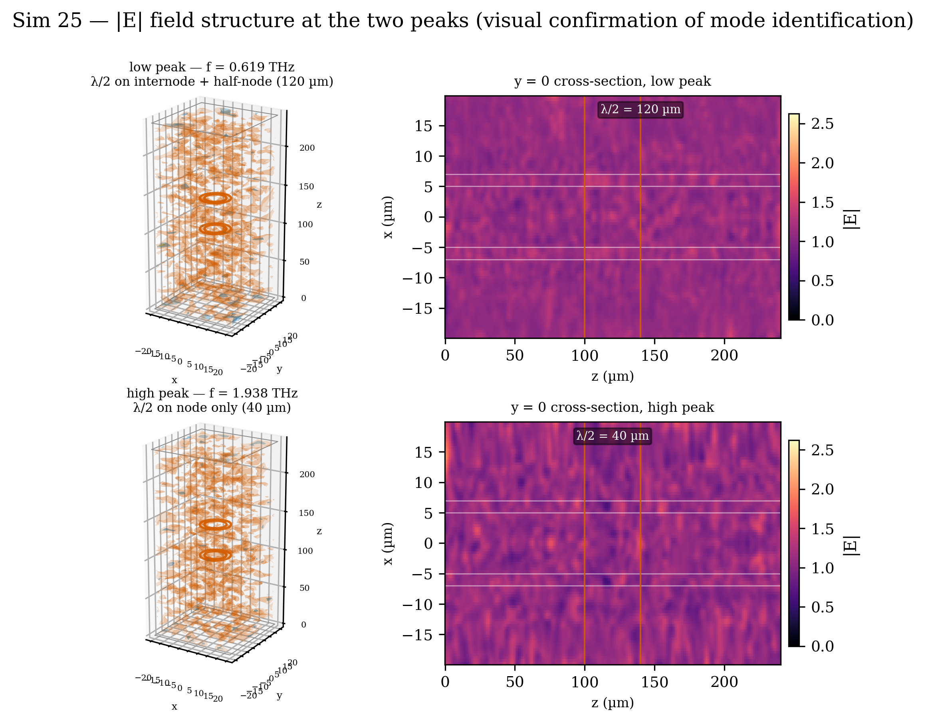
Figure 25. 3D isosurfaces and cross-sections at both peaks (0.619 THz and 1.938 THz). Tighter fringes at high peak confirm mode on 40 μm node.

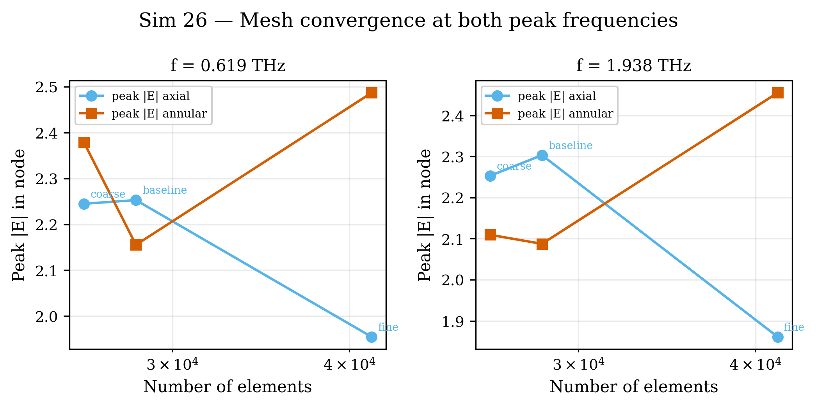
Figure 26. Mesh convergence at both peaks. Peak |E| varies ~10 %; peak positions stable to < 0.5 %.

